ГОСТ 24606.6-83

УДК 621.315.682.089.6:006.354 Группа Э29

ГОСУДАРСТВЕННЫЙ СТАНДАРТ СОЮЗА ССР

ИЗДЕЛИЯ КОММУТАЦИОННЫЕ, УСТАНОВОЧНЫЕ И СОЕДИНИТЕЛИ ЭЛЕКТРИЧЕСКИЕ

Метод проверки работоспособности в цепях с низким уровнем сигнала

Switches, hardware and electric connectors.
Performance checking in low-level circuits

ОКП 63 8200, 63 8400, 63 8500

Постановлением Государственного комитета СССР по стандартам от 29 сентября 1983 г. № 4701 срок действия установлен
с 01.01.85 до 01.01.90

Ограничение срока действия снято по протоколу № 2-92 Межгосударственного совета по стандартизации, метрологии и сертификации. (ИУС № 2 1993 г.)

Настоящий стандарт распространяется на коммутационные, установочные изделия и электрические соединители (далее — изделия) и устанавливает метод проверки работоспособности в цепях с низким уровнем сигнала.
Стандарт не распространяется на радиочастотные контакты комбинированных соединителей.
Общие требования к измерениям и требования безопасности — по ГОСТ 24606.0—81.
Стандарт соответствует Публикации МЭК 512—5 в части испытаний на износоустойчивость при активной нагрузке.

1. ПРИНЦИП И РЕЖИМ ПРОВЕРКИ

1.1. Принцип проверки работоспособности изделий заключается в регистрации превышения сопротивления контактов при каждом замыкании контактных пар под нагрузкой.
1.2. Напряжение на разомкнутых контактах не должно превышать 20 мВ постоянного или переменного тока (амплитудного значения).
Ток. проходящий через замкнутые контакты, не должен превышать 10 мА.
1.3. Вид напряжения, частота и число переключений должны соответствовать установленным в стандартах или технических условиях на изделия конкретных типов.

2. АППАРАТУРА

2.1. Работоспособность коммутационных изделий проверяют на установке, функциональная схема которой приведена на черт. 1.

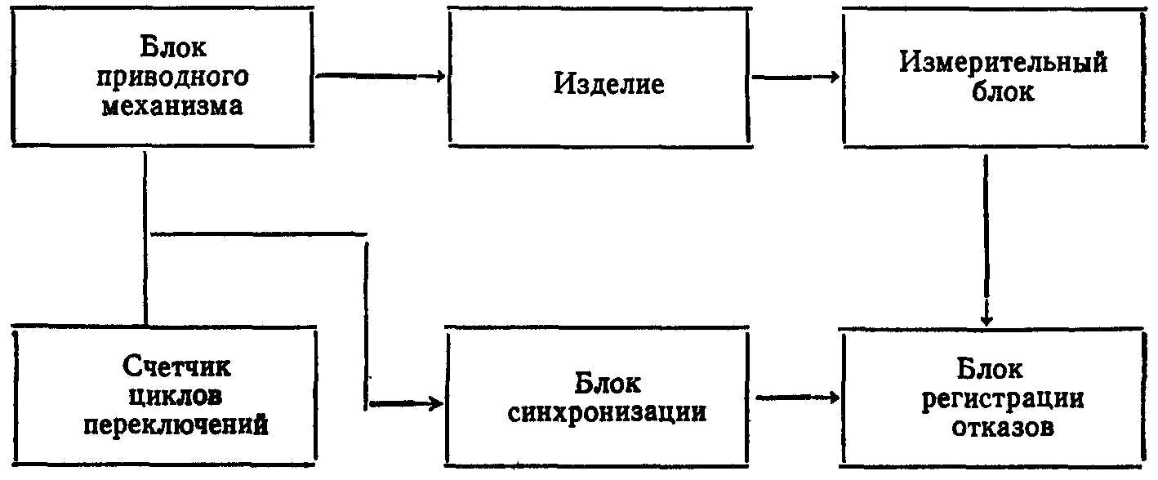

Черт. 1

2.2. Установка должна обеспечивать контроль сопротивления контактов при каждом замыкании и регистрацию отказов в случае превышения нормированного уровня сопротивления контактов.
2.3. Установка должна регистрировать превышение сопротивления контактов из ряда: 1, 10, 100 и 1000 Ом.
Конкретное значение контролируемого уровня должно быть установлено в стандартах или технических условиях на изделия конкретных типов.
2.4. Число переключений изделий в 1 мин следует выбирать из ряда: 10, 15, 20, 30, 60 и 100.
2.5. Работоспособность электрических соединителей проверяют в соответствии с функциональной схемой, приведенной на черт. 2, или с помощью прибора, обеспечивающего проверку контактирования при напряжении, указанном в п. 1.2.
2.6. Относительная погрешность вольтметра PV должна быть в пределах ±2 %. Значение резистора R устанавливают в стандартах или технических условиях на изделия конкретных типов.
2.7. Приборы, применяемые при измерении падения напряжения на резисторе R, приведены в справочном приложении.

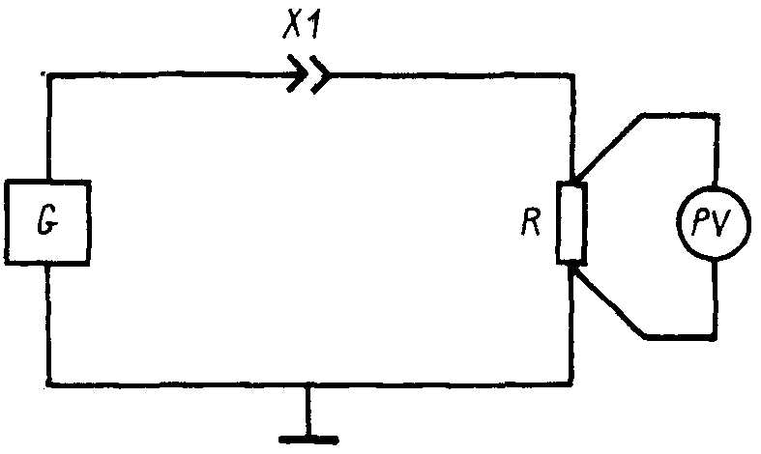

G — источник напряжения; PV — вольтметр; R — резистор; X1 — измеряемый контакт

Черт. 2

3. ПОДГОТОВКА И ПРОВЕДЕНИЕ ПРОВЕРКИ

3.1. Изделие крепят в блоке приводного механизма в соответствии с указаниями по применению к эксплуатации, приведенными в стандартах или технических условиях на изделия конкретных типов.
3.2. По окончании проверки регистрируют показания счетчиков циклов переключений и числа отказов.

4. ОБРАБОТКА РЕЗУЛЬТАТОВ

4.1. Число коммутаций, приходящихся на один отказ, определяют по формуле
,
где т — число коммутаций;
п — число контактных пар;
с — число отказов.
4.2. Изделия считают работоспособными, если не менее чем на 10000 коммутаций приходится один отказ и отсутствуют два отказа подряд.
4.3. Электрические соединители считают работоспособными, если падение напряжения на резисторе R больше или равно значению, установленному в стандартах или технических условиях на изделия конкретных типов.
4.4. Сопротивление контактов проверяемых изделий следует измерять в режимах по ГОСТ 24606.3—82.

ПРИЛОЖЕНИЕ
Справочное

ПЕРЕЧЕНЬ ПРИБОРОВ, ПРИМЕНЯЕМЫХ ПРИ ИЗМЕРЕНИИ ПАДЕНИЯ НАПРЯЖЕНИЯ НА ЭТАЛОННОМ РЕЗИСТОРЕ

Электронный вольтметр типа Ф564.
Вольтметр эффективных значений типа Ф584.
Цифровой вольтметр типа В7—28.
Вольтамперметр типа М2007.
Милливольтамперметр типа М1200.
Микровольтамперметр типа M1201.
Микроамперметрымилливольтметры типов M173 и М174.

